报考集成电路专业的问题与回复

- 集成电路/微电子专业在国内、省内的分布
集成电路/微电子的产业原先聚集在环渤海、长三角等地区。因此，从国内看，原行业类强校西电、成电，综合/工科类强校清北、复旦大学、东南大学、浙江大学、上海交通大学等实力均非常强悍。具体可以参考全国28所示范性微电子学院的分布；也可以参考目前38个拥有集成电路科学与工程学位授权点的单位分布。
在广东省内，有四所微电子学院（集成电路学院），分别是中山大学、华南理工大学、南方科技大学、广东工业大学。其中华南理工大学2020年拿到了全国第一批集成电路科学与工程一级学科博士授权点，中山大学在2021年自己审批并获得集成电路科学与工程一级学科博士授权点；广东工业大学和南方科技大学在2021年通过省内动态调整获得集成电路科学与工程一级学科硕士授权点。省内其他院校暂未获得“集成电路科学与工程”学科授权点。
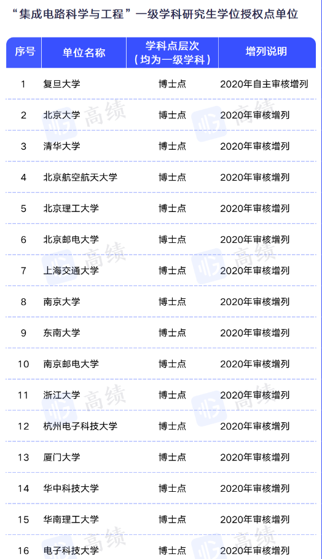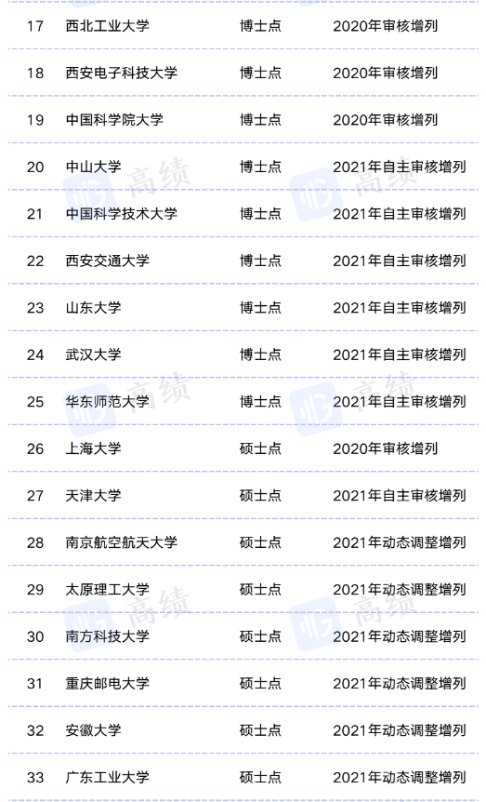
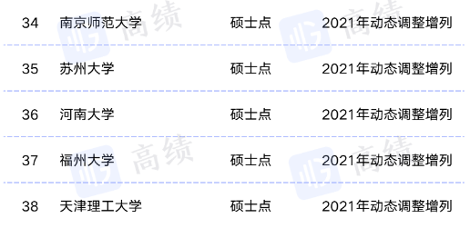
图1 38家“集成电路科学与工程学位授权点单位”
- 广工集成电路学院/专业在省内、国内的地位，就业/深造去向？
广东工业大学2012年获批广州国家集成电路设计产业化基地（全国十所），2021年获批国家集成电路设计现代产业学院、广东省集成电路设计示范性产业学院、广东省集成电路人才培养基地等资质，目前拥有国家IC基地、教育部工程中心等省部级以上科研、教学基地14个，在省内位列前茅。非常遗憾的是，由于历史原因，广工并未申报和获批国家示范性微电子学院。
广东工业大学集成电路专业学生的省内就业去向主要是广州、深圳和珠海，省外就业包括上海等；集成电路设计类的去向主要是深圳、珠海和上海，广州近几年的芯片设计企业增加，也吸引了很多同学；集成电路制造类的去向主要是广州黄埔和深圳坪山，广工也是粤芯半导体最大的员工来源地之一。
集成电路学院微电子/集成电路两个专业的平均起薪为1.18万元，IC班为1.35万元；全院平均深造率为39.4%，IC班深造率为70.3%。深造去向包括中科院微电子所、复旦大学、东南大学等名校。研究生起薪超过2.5万元。
2022年，集成电路学院在我院、其他学院和专业（机电、自动化、材料、化工等）所招收的110位匠心班同学，在通过课程强化培训后（近十门），直接前往某知名晶圆厂实习和就业，年薪介于14-18万；2023年，匠心班将扩大至250人。学院还设有粤芯班等，以提升和保障各位同学的实习与就业。
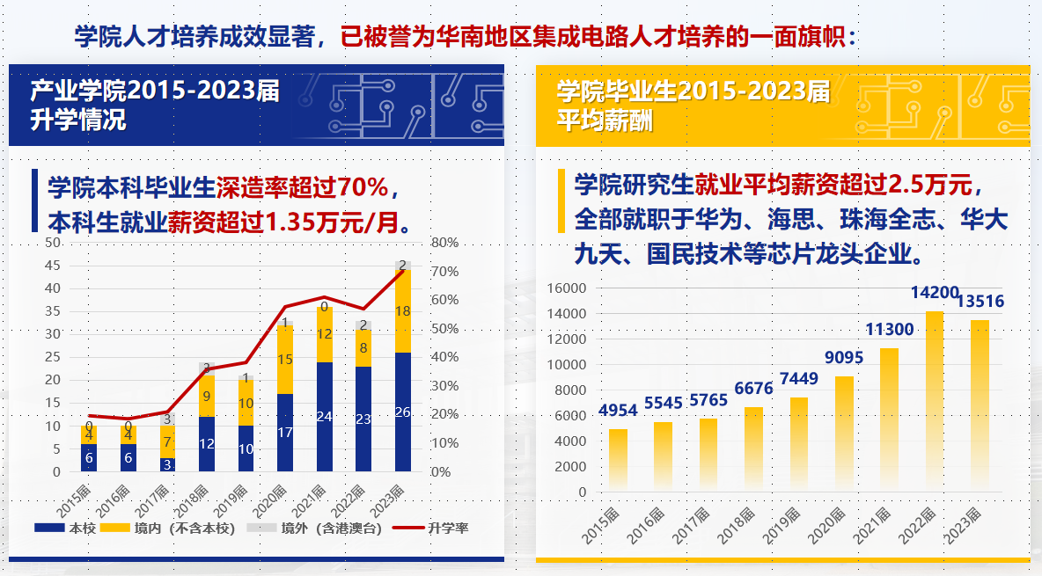
图2 IC班深造与起薪数据

- 集成电路相关的企业有哪些？省内、国内集中在那里？
集成电路相关企业原先主要聚集在长三角和环渤海地区，在武汉（长江存储）、合肥、西安、成都、福建等地也有很多。
2018年后，广东实施“广东强芯”工程，将粤港澳大湾区打造集成电路产业第三极。目前，广东在建的集成电路重大项目超过40个，总投资超过5000亿元。集成电路产业通常围绕晶圆厂聚集，广州黄埔、深圳坪山将是未来很重要的聚集和发展地。
目前，广东省设计业主要聚集在深圳、珠海和广州，制造主要聚集在广州、深圳，其他零部件、封测等分布在佛山、东莞、珠海等多地，形成“1+2+N”的产业格局。

- 集成电路行业是否存在35岁危机？芯片产业还能热多久？
不存在，集成电路是一个越老越吃香的行业。相比于年轻人的体力，更依赖于设计师的经验，尤其是模拟集成电路设计。集成电路的知识更新是叠加式更新，而非颠覆式更新，因此不用担心中年职业危机；40岁以后才是模拟集成电路设计等工程师的黄金年龄。此外，集成电路入门门槛很高，竞争者相对较少。很多70岁以上的老专家（新加坡、台湾地区、香港地区等）仍然在我国芯片产业建设中发挥重要作用。
芯片产业在2018年后成为举国瞩目的热门，行业融资、人员薪资居高不下，但目前明显产业过热，相信会有几年的调整期。然后，只要祖国想发展高新技术，就必须发展芯片产业，这是绕不开的。

- 集成电路专业是否是所谓的“高精尖”专业？是否如外面所宣称，中国集成电路产业只需要几十个科学家而不需要工程师？
集成电路要不要搞？能不能不搞？是不是几十个科学家就能搞出来？当然不是，集成电路是一个比大飞机更复杂的系统过程。原理是清楚的，但是如何实现？是需要几十万个工程师共同实现的。我们现在其实不是缺光刻机等设备，而是有了光刻机，你也无法稳定实现工艺；有了别人的设计蓝图，你也无法反向设计出符合功能、性能的芯片。集成电路的设计和制造真的是一个很好玩的过程。我们现在要做的就是如何实现并解决“Know How”。

- 集成电路行业是否适合女性？
集成电路是女性从事新工科最优的选择之一，理由包括：
- 芯片设计、工艺集成都是坐办公室面对电脑的，考虑女性体力，更加适合；
- 女性更加耐心、细心，从事物理版图设计、测试验证等，更能坐的住，芯片设计企业也喜欢女性；
- 相比于体力，芯片设计等行业等更看中经验；女性在生育等特殊时期中断部分职业生涯后，依然能够回到原岗位/行业继续从事类似工作，芯片设计行业等对女性也更加友好和包容，不太存在中年职业危机。

- 集成电路专业与高中数学、物理的相关性？
基本没关联。高中数学也就导数等部分会和微积分有关联，高中物理也就电学等一小部分和电路有关联。无需考虑高中知识和大学专业的衔接。

- 广工集成电路、微电子、电科等专业的区别？（加长版本）
最早，8-90年代，只有电科，我就是电子科学与技术（微电子技术）毕业的。但是，电子科学与技术其实是一级学科，他包含电磁场与电磁波、电路与系统、微电子学与固体电子学、物理电子学等四个二级学科，其实分别对应通信工程（部分）、微电子、真空管（物理电子）、电子信息材料等多个本科专业，这也是早期为什么需要在电科后面加括号的原因。学科太大、太杂，根本学不完。
因此，在零几年，教育部觉得不行啊，就把微电子科学与工程从电子科学与技术中独立了出发。电科更加偏向于芯片的应用、印刷电路板的设计，而芯片的设计和制造则归于微电子科学与工程。从这点说，分家前的电科包含微电子，分家后的电科与微电子的侧重已经不同了。
集成电路设计与集成系统又是从微电子科学与工程分出来的。为什么呢？因为微电子要学设计、制造、封装、测试、器件，etc。教育部觉得，我们卡脖子的不是设计吗？那就单独把设计分出来吧，把设计做深、做精。因此，微电子包含集成电路，所学专业更广，而集成电路更精。
从对应硕士点来看，微电子和集成电路目前都对应集成电路工程、集成电路科学与工程。因此，我们说他们是兄弟专业。从就业出路来看，两个专业也极为相近。
所以，有部分人说，微电子是集成电路制造，这是片面的。制造是微电子专业的重头，但仅仅是微电子专业多个方向中的一个。
在很多院校，为什么只有微电子而没有集成电路？因为很难分清楚这两个专业的区别。因此，还不如单开一个就好。为什么在清华、西电、成电、东南等院校，两者并存？想清楚了这两个专业区别，师资力量足够支撑两个学科，那当然开两个学科。
对于广工，我们已经是华南地区师资规模最大的学院，承担整个广东省集成电路人才培养的轮训，我们不开集成电路和微电子，谁开？学院师生应有舍我其谁的勇气和魄力。
作为广工最新的学院，学校给了我们1个多亿的设备、整整一栋大楼，不就是要我们这个学科冲出重围，支撑整个广东省的集成电路产业发展吗？
因此，微电子也好，集成电路也好，要搞就搞最好！！！
东南大学从集成电路学院改成微电子学院，20年以后又改成集成电路学院，就是很好的证明！
当前，清华、北大等TOP院校均已率先成立集成电路学院！

- 广工集成电路/微电子专业所学的内容模块、课程设计和实践安排
内容模块请参考群文件。
广工最大的教学优势在于：集成电路专业有4个大课程设计/实践，都是涉及芯片设计等，涵盖整个学期，内容非常多，基本经历完整个芯片设计流程，对孩子们培养的效果非常显著。微电子专业的课程设计/实践包括芯片设计、器件、工艺等内容，更加广，更能适合学生了解器件/工艺等底层原理。
此外，微电子和集成电路专业在广工对应的升学都是集成电路科学与工程/集成电路工程。我们建议的是本科期间夯实基础、提升潜力，硕士期间再培养技能和从事科研。

- 集成电路学院的培养理念，对学生的要求与期许
群上讲了很多次，就不再写了，最关键的是不要瞎卷，认知自我，培养潜力。

- 什么是 IC 班？IC 班与集创班的区别
IC班全称是集成电路设计与设计自动化创新班，是集成电路学院的前身，大二下学期从多个专业中选拔60名同学组成；如果是其他学院/专业的，效果类似于转专业。2023届，IC班保研15名同学（可以保送外校），深造率超过70.3%，就业起薪超过1.35万，被官方媒体誉为华南地区集成电路人才培养的一面旗帜。
集创班是高考选拔产生的（30人），符合基本条件，全员直升本校研究生。2022年开始招收第一届。只出不进。直升研究生条件：没有不及格，绩点超过3.0，过四级。

- 为什么推荐报考广东工业大学集成电路学院
集成电路是广东省目前最热门、国家最卡脖子的专业；广东省集成电路人才缺口超过15w，而能够培养集成电路人才的只有中、华、南、广；广工招生规模几乎是其他三校之和。在去年，集院已经购置了上亿元的设备，才能够满足人才培训的基本要求；而这个投资是大部分211院校都无法做到的。集院也是国家IC基地（全国10个）、国家现代产业学院、集成电路一级学科硕士点（全国38个）和集成电路二级学科博士点，其他资质已是华南区数一数二。
从就业大环境看，集成电路本科生月薪IC班超过1.42W，平行班超过1.18W，超过现有绝大部分学科。电子专业能做的，集成电路本科专业大都能做；集成电路专业本科生能做的芯片设计与制造，其他专业却较难完成。所以大家不用担心集成电路专业就业会崩塌，除非整个电子专业出现变革性的变化。
学院还给出了广工最大的诚意：唯一的全员直升研究生的集成电路创新班；广工集成电路专业是广工最火爆、报考人数最多的学科之一，初试超过国家线60分，也是本校学生最喜欢报考、本校生报考比例最高的专业。在目前考研人数超过400万的环境下，保底是必须的；如果大家觉得广工集院不行，也可以放弃直升，报考其他更好的学校。

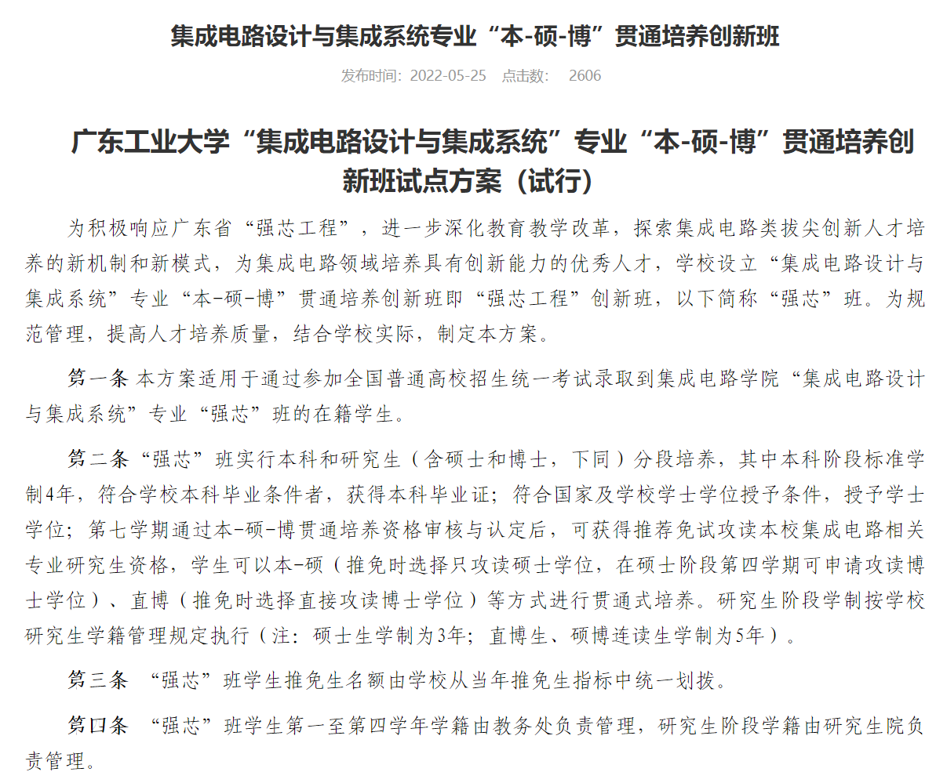

- 为什么集成电路学院强调深造而非就业？
有三个原因：
- 从薪水和发展看：集成电路专业本科生月薪平均是1.18W至1.42W，而研究生是2.5W起；接近一倍的薪水差距，我们鼓励集院学生深造；此外，集院本科生只能从事类似数字后端、芯片测试验证等工作，而研究生可以从事芯片设计等工作，因此我们推荐绝大部分孩子深造。
- 从沉淀来看：集成电路是电类专业最难、门槛最高、也最难被取代的学科；所有电类的课程我们都要学、集成的我们也要学，我们还要学计算机的课程。大学本科四年是不够、不深入的，因此深造是有必要的。
- 从集院发展看：我们本科生今年招生260，研究生招生172，明年研究生的招生数已经接近乃至超过本科生的招生数，本院升本院的可能性极大。如果广工集院好，欢迎大家留下；如果广工集院不好，欢迎大家往更高的地方走，学校给孩子们保底。

- 为什么集院不鼓励瞎卷和胡乱点击技能树？
人生是一个长跑，孩子们的生理、心理、对自我的认知才是最重要的。在经过12年的学习后，绝大部分同学已经进入一个心理和生理的疲惫期；在这种情况下，大学是给孩子们进行自我认知最重要的时期，换句话说：大学就是给孩子们犯错误的。
我在研究生复试的时候发火：我看到绝大部分的孩子眼里都没有光（原话）。为什么，因为绝大部分孩子在大学期间瞎卷，类似高中，把自己的潜力完全耗光。然后呢？研究生开始躺平、工作开始疲惫。这是不对的，大学应该是培养潜力，而并非培养能力。所以，协会、工作室、团队等需不需要进入那么多？比赛要不要打那么多？这都是需要斟酌的。做这些事情，是否对培养你的潜力、提升你对自我的认知和职业规划有帮助？
经过去年和今年的思考与转变，我想更多的，应该是带孩子们出去看看，看看我们的世界、我们的行业、我们的需求，提升他们的兴趣和对行业的认知。在高三暑假，尽可能消除大家的疲惫，以充分应对大学的挑战。
所以，大学不能瞎卷，不能把大学搞成职业培训所，不能片面的强调大学对学生现有技能的提升，这些都是他们可以通过业余自学而得到的。集院，要以培养、健全学生的人格、自我认知、行业认知，夯实学生的理论基础，提升孩子们的自学能力出发，让孩子们走的更远。人生不是短跑，磨刀不误砍材工。

- 出国进修还是内部进修？
很多家长问出国，大家首先要搞清楚Master of Science 和Master of philosophy的区别。我们所说的水硕，大部分指的是Master of Science ，也就是授课制硕士，大约是1-2年，无需完成毕业论文，只需要修习够学分即可。为什么存在master of Science ，因为国外大学是以基础、公共课程为主，专业课程放在高年级和硕士期间休息。因此，为了更好的应付工作，必须修习master of Science 。而国内，在大三大四已经修读完上述课程。
Master of philosophy是比较少人修读的，因为读Mphil还不如直接读PhD；通常情况下，在PhD无法毕业时，就给个Master of philosophy的安慰学位。所以，大家可以直接申请国外大学的博士（PhD）。
什么人适合出国进修：家里环境允许+想出去看看的，修读Master of Science ，但国内认可度并不高；家里环境允许+想出去做学问的，直接申请PhD。
所以我认为国外PhD>国内PhD>国内硕士>国外master of Science 。
However，出去进修真的很重要，所以能出去读PhD一定要出去读PhD，至少也要出去联培1-2年。

- 专业选择问题
上面有个家长问选择集成电路还是其他热门专业。我觉得首先，兴趣是孩子最好的老师，我们一定不能帮孩子做选择，否者在18岁这个逆反的阶段可能会适得其反。我们应尊重并接受孩子的选择。

- 给群里同学们和家长的建议
各位家长面临孩子们人生中最重要的选择，都希望孩子们能够在目前的分数段拿到最好的学校、最好的专业，这是我们可以理解的，也是我们应该做的，我们也希望能够尽可能多的提供信息给家长们。大家在这个阶段多方面了解信息、确定更优选择都是对的；我们也欢迎大家在6.18来学院参观，6.24或其他时间学院还会单独组织进行现场宣讲和考察。
群里面的孩子们大都是大一的孩子（学院入学第一届，招收分数全校第一），也有几位是大四等其他年级的孩子，他们都是义务帮忙的。说起来惭愧，很多同学我都是网友，连杯奶茶都没请过。他们在6月考试周，牺牲自己的宝贵复习时间，在群上志愿回答各类问题，后期还要负责大家的现场参观考察，所以也请各位家长多多谅解。都是18-19岁的孩子们，他们不像我已经是个油腻的中年男人，仅仅是凭着自己对学院的热爱、对家长的负责态度来进行问题解答。后续我也会请同学们进一步注意用语。
集院的孩子们心气很高，虽然我一直说不要瞎卷，但很多大一同学会到深夜1、2点才回宿舍。也正是如此，集院的学风、大一上的绩点，就是全校前列乃至第一，这是大家做出来、拼出来的。这样，也才能为各位考生来集院学习树立最好的榜样，家长也才能放心，谢谢！

